Project 7 – Nugroho Pramono

1. melakukan inisialisasi untuk membuat nodes dan master di ec2 dengan menggunakan kops

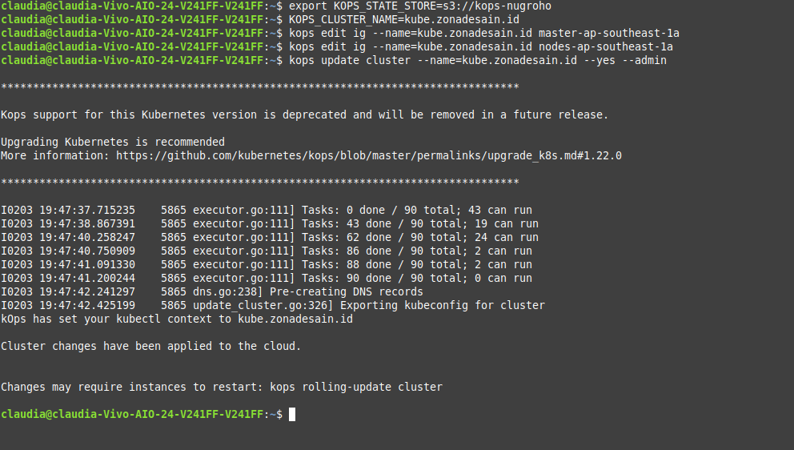
s3 = kops-nugroho
nama domain : kube.zonadesain.id

2. Berikut ini adalah list pod yang ada dalam kubernetes

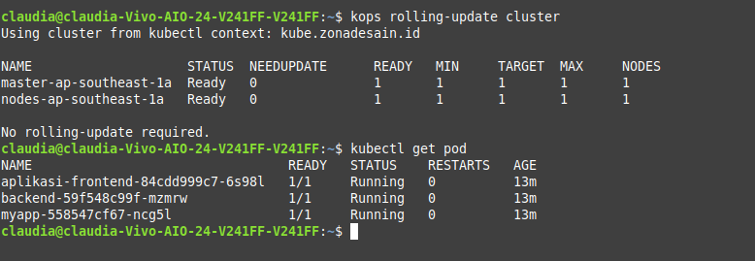
3. Pengaturan untuk route 53 nya adalah sebagai berikut

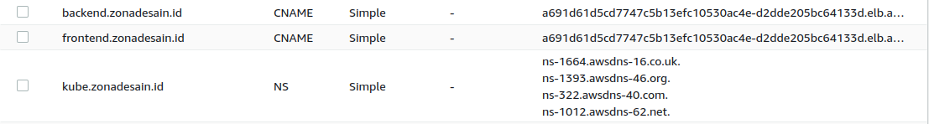

4. Manifest untuk deployment FE adalah sebagai berikut :

a. service
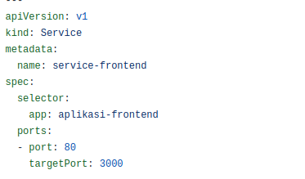

b. configmap
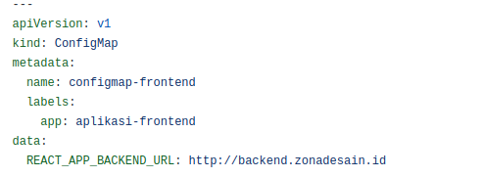

c. deployment

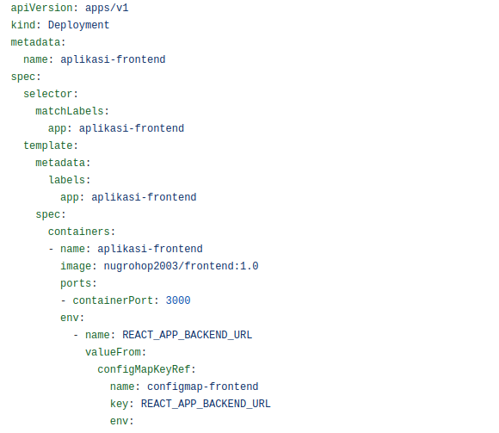

d. ingress
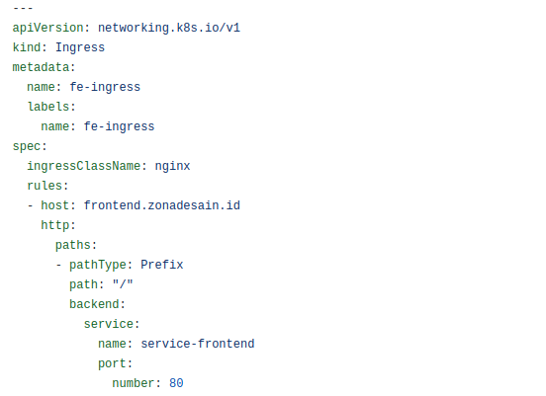

5. Manifest untuk deployment BE adalah sebagai berikut :

https://github.com/Clarinovist/cilist-manifest/blob/main/deploymentBE.yaml

6. Berikut ini adalah record route 53 untuk kube.zonadesain.id

frontend.zonadesain.id
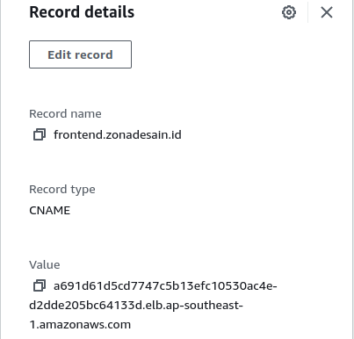

backend.zonadesain.id
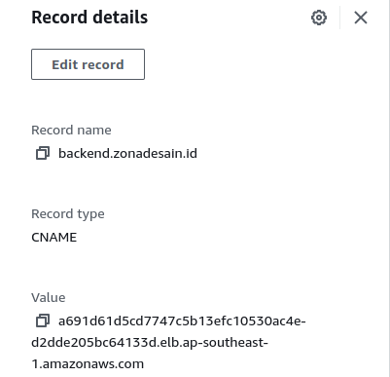

7. Dockerhub untuk image pull deployment diatas adalah sebagai berikut :
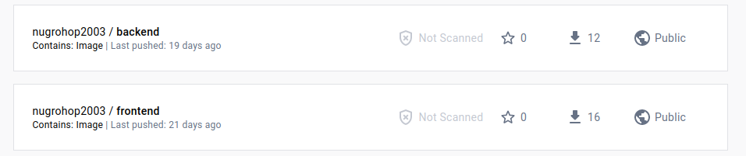

8. Lakukan instalasi controller nginx untuk mendapatkan alamat dari load balancer untuk bisa di inputkan kembali kedalam route53 :

kubectl apply -f https://raw.githubusercontent.com/kubernetes/ingress-nginx/controller-v1.5.1/deploy/static/provider/cloud/deploy.yaml

setelah melakukan instalasi controller maka controller sudah tersedia sebagai berikut :

dengan demikian tercermin di dalam ingress untuk alamat loadbalancer yang nantinya bisa diakses

9. untuk create secret yaml terkait dengan koneksi ke BE bisa dilakukan dengan cara :

kubectl create secret generic (nama kind) –from-literal=(masukkan data) –dry-run=server -o yaml

kubectl create secret generic mysecret --from-literal=BASE_URL_PORT=5000 --from-literal=DATABASE_USERNAME=admin --from-literal=DATABASE_PASSWORD=12345678 --from-literal=DATABASE_DATABASE=people --from-literal=DATABASE_HOST=database-cilist.c5obzm6tolho.ap-southeast-1.rds.amazonaws.com --from-literal=DATABASE_PORT=3306 --dry-run=server -o yaml

copy dan paste di deploymentBE yaml nya

8. Berikut ini adalah RDS yang digunakan untuk disambungkan ke pod backend :

